# 常用Docker 命令

## 通过docker部署项目(.net 5)

### 1.1 新建项目

创建一个ASP.NET Core Web应用程序，选中启用Docker支持。自动帮我们创建一个Dockerfile文件。

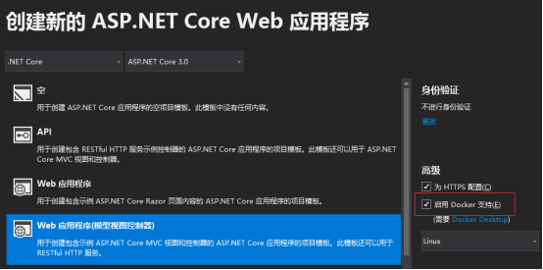

### 1.2 编写DockerFile文件

dockerfile是一个文件格式的配置文件，用户可以使用dockerfile来快速构建自定义的镜像。由一行行命令语句组成，并且支持#开头的注释行。

dockerfile主题内容一般分为4部分

1.基础镜像信息

2.维护者信息使用label指令

3.镜像操作指令

4.容器启动时执行指令

FROM mcr.microsoft.com/dotnet/core/aspnet:3.0-buster-slim AS base

WORKDIR /app

EXPOSE 80

COPY . .

ENTRYPOINT ["dotnet", "AA.Mvc.dll"]

dockerfile文件指令说明：

FROM -指定所创建镜像的基础镜像

WORKDIR-配置工作目录

EXPOSE-声明镜像内服务监听的端口

COPY-复制内容到镜像

ENTRYPOINT-启动镜像的默认人口命令

编译发布web项目

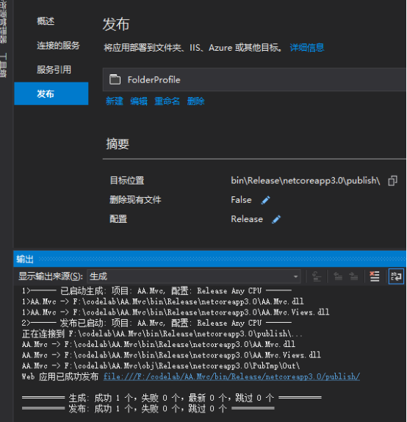

### 1.3 站点发布，xftp上传centos

使用xftp上传到centos系统中

### 1.4 构建镜像，并运行容器

#### 1.4.1 创建镜像

可以使用命令docker build，如下所示：

docker build -t core-mvc .

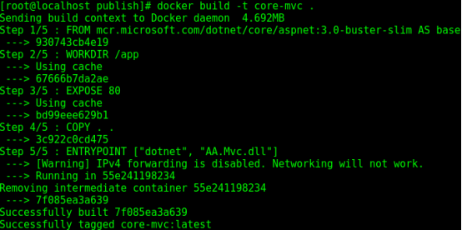

参数分解：

-t ---指定镜像名称

命令结尾处 . ---表示build上下文为当前目录，默认情况下docker会使用在上下文的根目录下找到Dockerfile文件

#### 1.4.2 查看镜像列表，输入一下命令

docker images

IMG_256

#### 1.4.3 创建并启动、查看容器

docker run --name netcore-mvc -d -p 50879:80 core-mvc

docker ps -a

参数说明

-d ,表示在后台以守护态（daemonized）形式运行容器

-p 外部端口与内部容器端口映射。

--name 指定容器的名称。当然可以不指定，默认会为我们创建

最后一个参数 core-mvc 就是我们刚创建的镜像名称

经过以上4个步骤，在浏览器中输入地址http://192.168.92.130:50879查看